26 февраля 2015 года г. Санкт-Петербург
Самый продвинутый из защищенных – смартфон teXet X-driver Quad
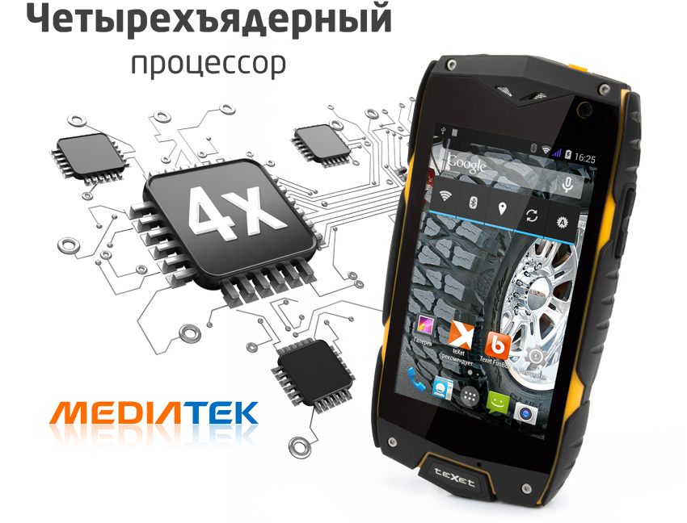
Тот же X-driver только теперь мощнее, эффективнее, автономнее! Мы модернизировали один из самых защищенных смартфонов на российском рынке – оборудовали его производительным четырехъядерным процессором для игр, IPS экраном для видео и изображений высокой четкости, а также ОС Android 4.4.2 KitKat – отличной площадкой для работы и развлечений. В плане возможностей teXet X-driver Quad не уступает большинству современных смартфонов, но при этом он будет безотказно работать там, где большинство аппаратов выйдут из строя – под водой, на жаре или морозе.
Экстремальный смартфон с защитой от воды и пыли
Уникально сконструированный корпус блокирует путь микрочастицам к системной плате и другим важным компонентам устройства. Пыленепроницаемость, возможность безопасного погружения в воду и пребывания под дождем подтверждены международным сертификатом защиты IP68. Для придания максимальной прочности оболочка усилена внутренними металлическими пластинами под экраном и на задней стенке. В качестве защиты дисплея применяется японское стекло ASAHI Glass, которое в три раза толще стекол обычных смартфонов. Агрессивную эстетику и готовность к испытаниям в условиях бездорожья подчеркивает рифленая поверхность задней крышки, повторяющая рисунок протектора внедорожника.
Более емкий аккумулятор
Еще одно преимущество teXet X-driver Quad по сравнению с предыдущей версией – аккумулятор емкостью 3100 мАч, который позволяет оставаться на связи длительное время без доступа к розетке. Одного заряда хватит на 8 часов непрерывных разговоров, 6,5 часов работы в Интернете и до 23 дней в режиме ожидания.

Расширенная комплектность
В комплекте с устройством идут запасные резиновые заглушки и удобный ремень с карабином и компасом. Смартфон можно закрепить на поясе, сумке, одежде удобно носить, оставляя руки свободными.
Рекомендованная розничная стоимость teXet X-driver Quad составляет 12 990 рублей.
Технические характеристики модели:

Две активные SIM-карты
Защита от воды и пыли класса IP68
Устойчивый к ударам и попаданию влаги корпус со стальными пластинами
IPS экран 4’’, 800x480 пикс
Операционная система Android 4.4.2
Четырехъядерный чипсет MTK 6582, 1.3 ГГц
Графический процессор: Mali-400MP
Память: 1024 Мб RAM / 8192 Мб ROM
Камеры:
основная – 8 Мп, автофокус, вспышка
фронтальная – 1.3 Мп.
Поддержка видео-вызовов
Электронный компас
Каталог «teXet рекомендует»
Коммуникации: 3G, GPS, WiFi 802.11 b/g/n
Bluetooth 4.0
Поддерживаемые форматы:
- видео: 3gp, flv, avi, mpg, mp4, mkv;
- аудио: FLAC, MIDI, MP3, WAV, WMA;
- текст: TXT, ePUB, PDF, FB2, RTF;
- изображения: JPG, BMP, PNG, GIF.
FM-радио (87.5-108.0 МГц)
Интерфейсы: micro-USB, 3.5 mm jack
Слот для microSD/SDHC карт (до 32 Гб)
Емкий литий-ионный аккумулятор 3100 мАч
- до 8 часов работы в режиме разговора
- до 560 часов работы в режиме ожидания
- до 6,5 часов работы в Интернет (WiFi/3G)
Cветодиодный фонарик
Размеры: 139х73,8 х18,3 мм
Вес: 261 г
Комплектность: Смартфон, аккумуляторная батарея, USB-кабель, наушники, дополнительные заглушки, карабин с компасом, сетевой адаптер

Торговая марка teXet принадлежит компании «Электронные системы «Алкотел», которая имеет 28-летний опыт производственно-внедренческой деятельности. Сегодня продуктовый портфель teXet представлен 14 направлениями: электронные книги, планшетные компьютеры, GPS-навигаторы, видеорегистраторы, радар-детекторы, смартфоны, мобильные телефоны, смарт-часы, MP3-плееры, проводные и радиотелефоны DECT, цифровые фоторамки, портативное аудио и аксессуары. По итогам 2014 года teXet вошел ТОП-5 поставщиков планшетов в России (данные международного аналитического агентства IDC), а также занял лидирующие позиции по товарным категориям: электронные книги (доля рынка РФ 18%), МР3-плееры (27%), цифровые фоторамки (51%). Больше информации на сайте www.texet.ru.

Контактная информация
Адрес компании: г. Санкт-Петербург, ул. Маршала Говорова, д. 52.
+7(812) 320-00-60, +7(812) 320-60-06, доб. 147
Контактное лицо: Ольга Чухонцева,
Ведущий PR-менеджер
e-mail: choa@texet.ru
www.texet.ru

